6/6 thôn bầu trưởng thôn nhiệm kỳ 2022 – 2025

Ngày 22/5/2022, 6/6 thôn trên địa bàn xã Thanh Lĩnh đã đồng loạt tổ chức Hội nghị bầu trưởng thôn, nhiệm kỳ 2022 – 2025.

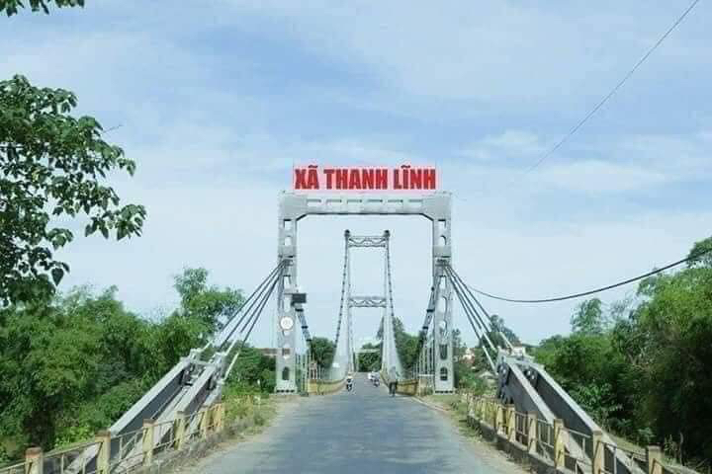

Sau khi tổ chức, sắp xếp lại, xã Thanh Lĩnh có 6 thôn. Để chuẩn bị tốt cho công tác bầu cử chức danh trưởng thôn nhiệm kỳ 2022 – 2025, các cấp ủy, chính quyền từ xã đến thôn đã tổ chức quán triệt, tuyên truyền rộng rãi trong nhân dân, xây dựng kế hoạch, hướng dẫn cụ thể, chỉ đạo các ngành liên quan, các tổ chức Đảng, các thôn nghiêm túc triển khai thực hiện. Công tác chuẩn bị, quy trình giới thiệu, hiệp thương nhân sự được thực hiện chặt chẽ, đúng quy định. Các bước trong công tác bầu cử theo đúng quy trình, dân chủ, công khai, minh bạch. Tại các điểm bầu cử, công tác vệ sinh đường làng ngõ xóm, chỉnh tang tại khuôn viên kho thôn, chuẩn bị cơ sở vật chất, công tác trang trí khánh tiết, danh sách các ứng cử viên đều được niêm yết công khai, tạo điều kiện thuận lợi để cử tri nghiên cứu, lựa chọn những người có uy tín, có đủ tiêu chuẩn về phẩm chất chính trị, có năng lực thực hiện tốt nhiệm vụ ở cơ sở để bầu vào chức danh trưởng thôn nhiệm kỳ 2022-2025. Trong ngày 22/5 các đồng chí lãnh đạo xã, các đồng chí UV BCH đảng bộ phụ trách các chi bộ, các đồng chí công chức phụ trách các thôn đã dự Hội nghị bầu trưởng thôn tại các điểm bầu cử trên địa bàn xã.
Điểm bầu cử trưởng thôn nhiệm kỳ 2022 – 2025 tại thôn Đồng Thượng.
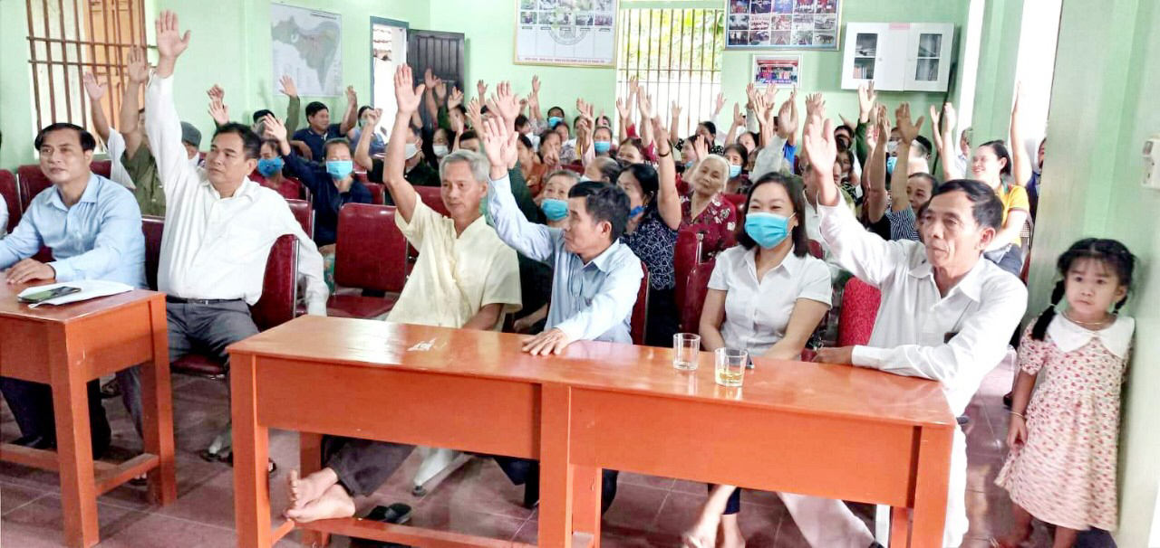
100% cử tri có mặt tại điểm bầu cử nhất trí bầu đồng chí Nguyễn Viết Bình giữ chức Trưởng thôn nhiệm kỳ mới
Để chuẩn bị tốt cho công tác bầu cử chức danh trưởng thôn nhiệm kỳ 2022-2025, Ban công tác mặt trận thôn Đồng Thượng đã chủ động trang trí khánh tiết, chuẩn bị cơ sở vật chất, địa điểm bầu cử; danh sách cử tri và trích ngang người ứng cử trưởng thôn được niêm yết công khai, tạo điều kiện thuận lợi để cử tri nghiên cứu, lựa chọn đại biểu xứng đáng; thôn cũng thường xuyên tuyên truyền qua hệ thống loa truyền thanh tại nhà văn hóa để cử tri hiểu rõ mục đích, ý nghĩa, trách nhiệm tham gia bầu cử.
Nhờ làm tốt công tác tuyên truyền, vận động, cuộc bầu cử tại thôn Đồng Thượng diễn ra nghiêm túc, theo đúng quy định, hướng dẫn, tỷ lệ cử tri đi bầu đạt cao. Tại cuộc bầu cử 100% cử tri đại diện hộ gia đình tham gia tán thành thông qua hình thức biểu quyết nhất trí bầu đồng chí Nguyễn Viết Bình, Phó Bí thư chi bộ, trưởng thôn nhiệm kỳ 2020-2022 tái đắc cử chức danh trưởng thôn Đồng Thượng nhiệm kỳ 2022 – 2025.
Điểm bầu cử trưởng thôn nhiệm kỳ 2022 – 2025 tại thôn Trung Long
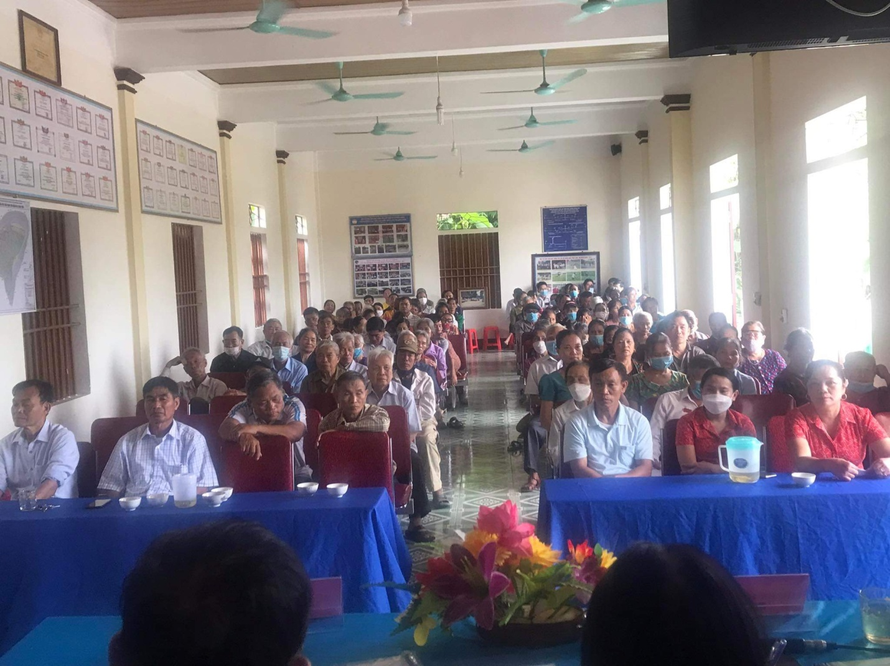
Cử tri thôn Trung Long tham gia bầu cử
Sáng ngày 22/5, các cử tri đại diện hộ gia đình tại thôn Trung Long đã trực tiếp đi bầu chọn người có đủ phẩm chất chính trị, đạo đức, uy tín, năng lực vào chức danh Trưởng thôn nhiệm kỳ 2022- 2025. Không khí bầu cử tại thôn Trung Long diễn ra sôi nổi, nhân dân đã phát huy tốt quyền dân chủ của mình đi bầu đông đủ, thực sự là ngày hội của toàn dân. Sau khi tiến hành các trình tự bầu cử, đến 10h thôn Trung Long đã hoàn thành công tác bầu cử trưởng thôn, 100% cử tri đại diện hộ gia đình tham gia tán thành thông qua hình thức biểu quyết bầu ông Đinh Văn Sơn tiếp tục giữ chức Trưởng thôn Trung Long nhiệm kỳ 2022 – 2025.

Điểm bầu cử trưởng thôn nhiệm kỳ 2022 – 2025 tại thôn Thành Tứ.
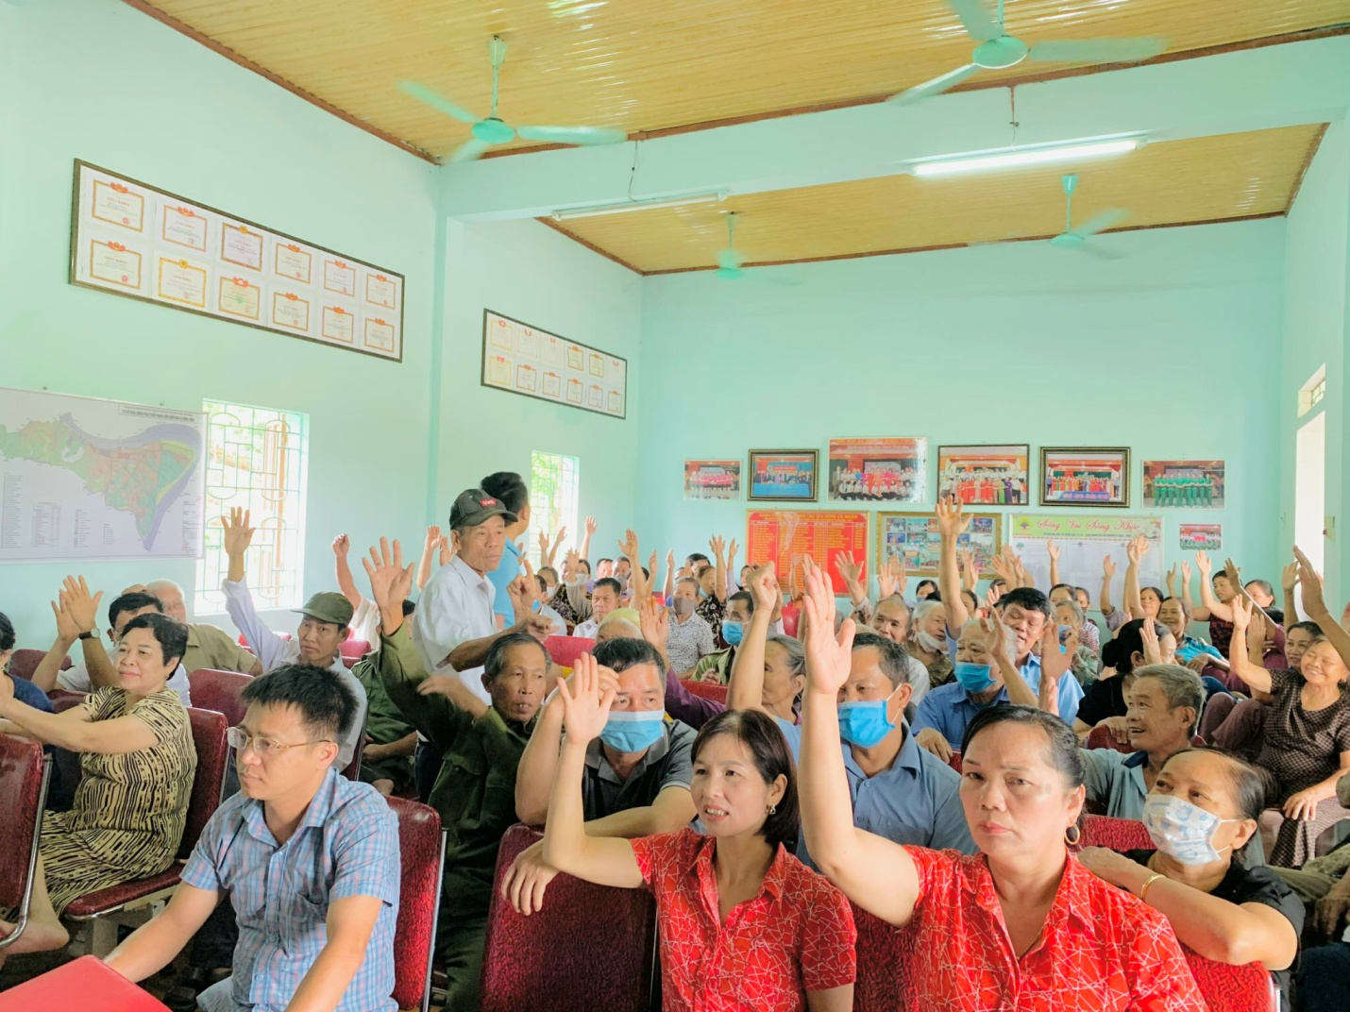
Cử tri biểu quyết bầu Trưởng thôn với tỷ lệ đồng thuận cao
Nhờ làm tốt công tác lãnh đạo, chỉ đạo từ xã đến các thôn; đồng thời thực hiện tốt các bước hiệp thương theo đúng quy trình, công tác bầu cử trưởng thôn tại thôn Thành Tứ diễn ra nghiêm túc, đảm bảo đúng luật định. Ban công tác mặt trận thôn đã chủ động trang trí khánh tiết, chuẩn bị cơ sở vật chất, địa điểm bầu cử; lập danh sách cử tri đầy đủ; thôn cũng thường xuyên tuyên truyền qua hệ thống loa truyền thanh tại nhà văn hóa để cử tri hiểu rõ mục đích, ý nghĩa, trách nhiệm tham gia ngày Hội bầu thôn trưởng. Đến 10h30p, thôn Thành Tứ đã hoàn thành công tác bầu cử trưởng thôn nhiệm kỳ 2022-2025. 100% cử tri đại diện hộ gia đình tham gia tán thành thông qua hình thức biểu quyết, bầu ông Nguyễn Văn Dũng tiếp tục giữ chức Trưởng thôn Thành Tứ nhiệm kỳ 2022 – 2025.
.Điểm bầu cử trưởng thôn nhiệm kỳ 2022 – 2025 tại thôn Lĩnh Trường.
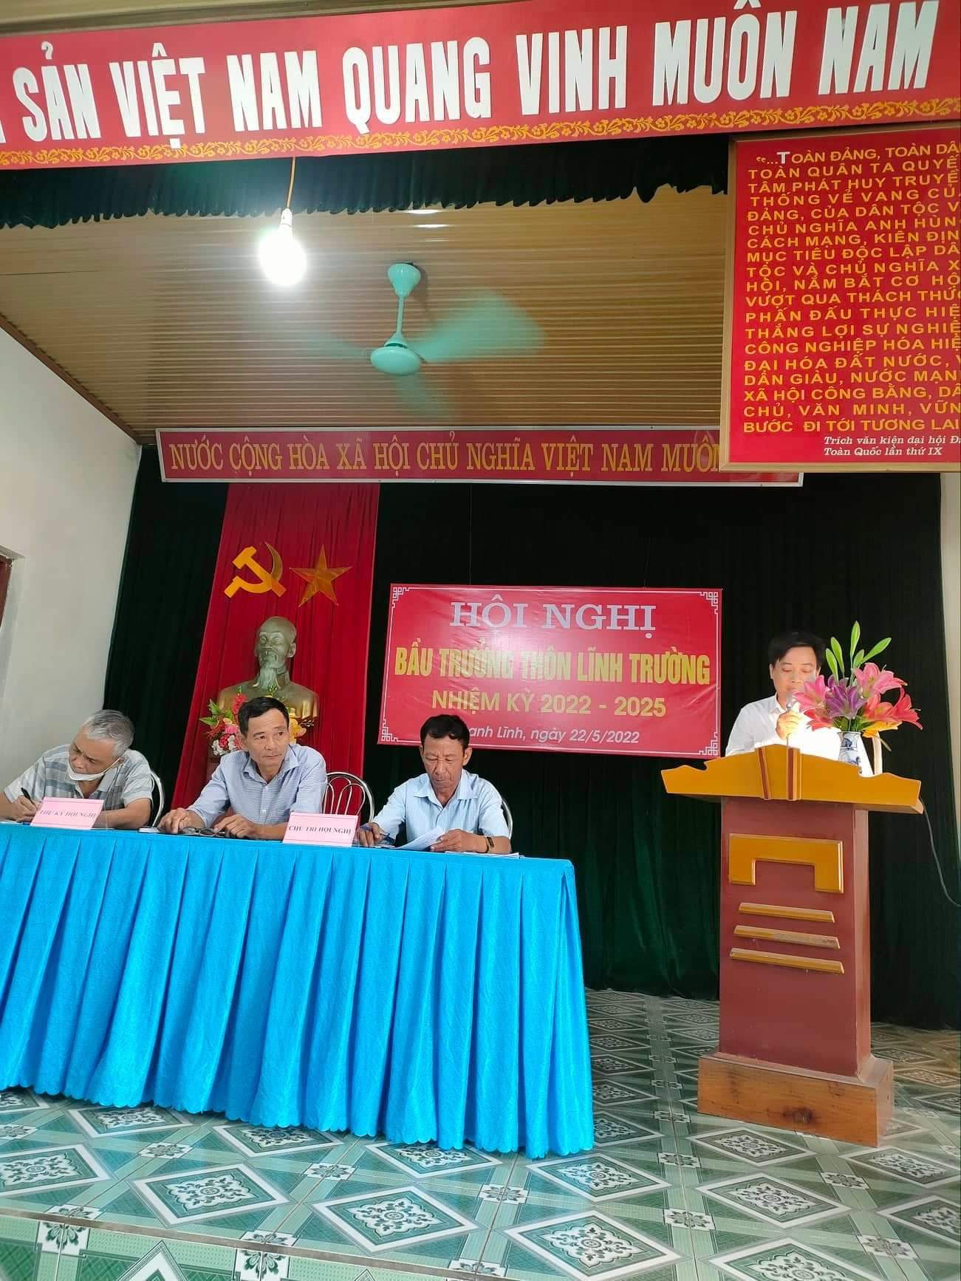
Đồng chí Nguyễn Văn Dần – Đảng ủy viên, Chỉ huy trưởng BCH quân sự xã Thanh Lĩnh, tham dự, phát biểu và chỉ đạo bầu trưởng thôn tại thôn Lĩnh Trường
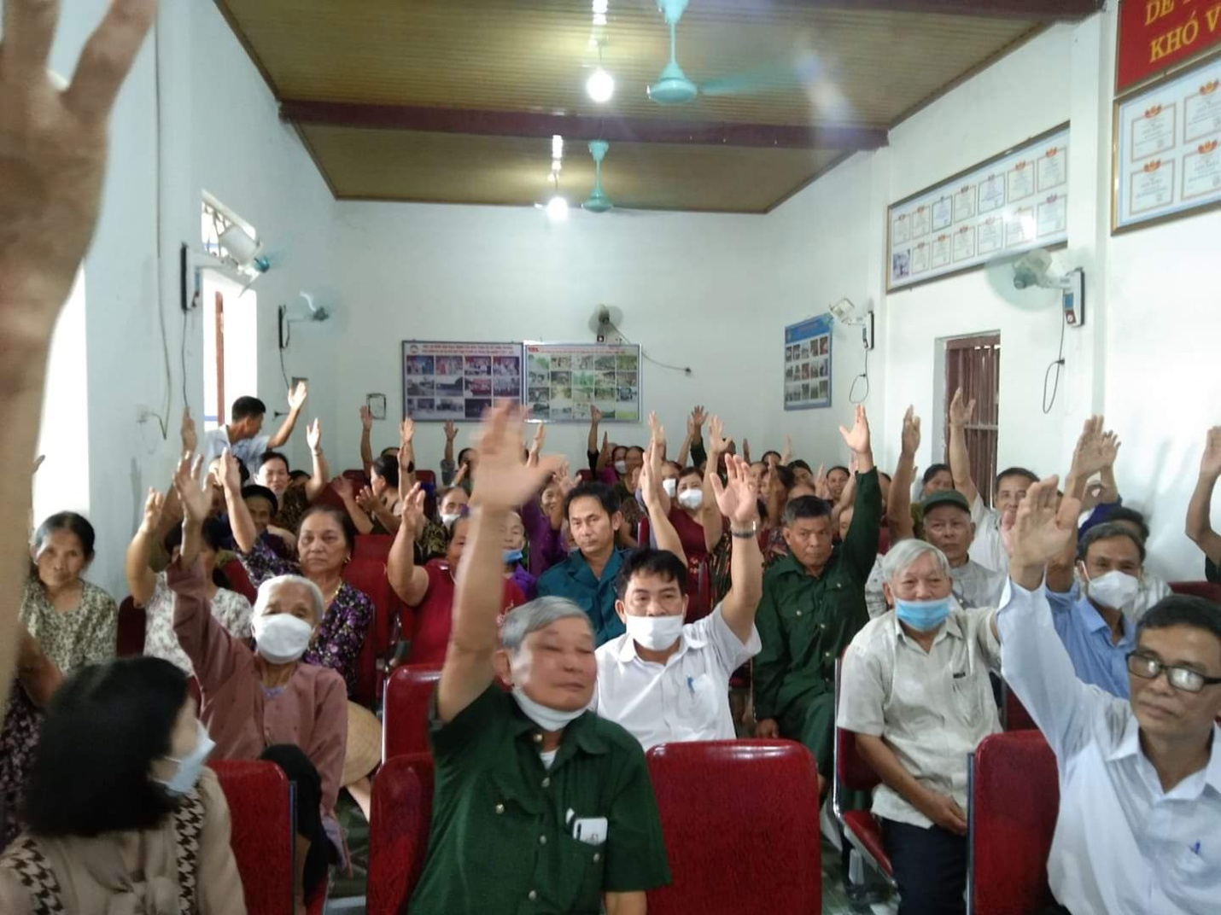
Cử tri thôn Lĩnh Trường biểu quyết bầu trưởng thôn
Thôn có 267 cử tri đại diện hộ gia đình tham gia bầu trưởng thôn ngày 22/5. Sau khi tiến hành chào cờ, công bố các quyết định về ngày bầu cử, tổ bầu cử, thành phần cử tri bầu cử, phổ biến tiêu chuẩn của trưởng thôn. Các cử tri đã tham gia bầu cử. Với sự thống nhất cao, các cử tri đã biểu quyết bầu ông Nguyễn Xuân Quang, thôn phó, công an viên nhiệm kỳ 2020 – 2022, đắc cử trưởng thôn Lĩnh Trường nhiệm kỳ 2022 -2025.
Điểm bầu cử trưởng thôn nhiệm kỳ 2022 – 2025 tại thôn Thủy Hồng.
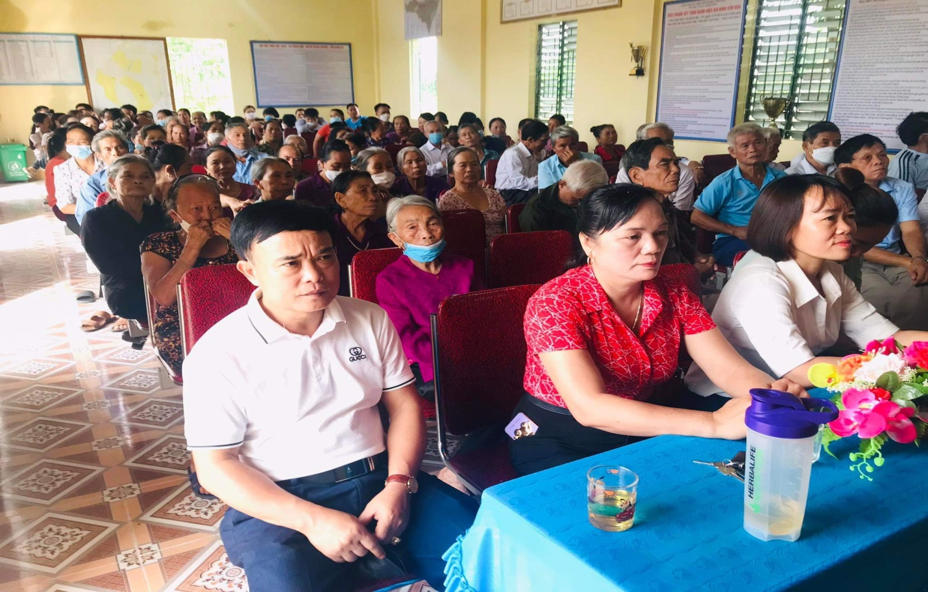
Lãnh đạo xã Thanh Lĩnh dự bầu cử tại thôn Thủy Hồng
Để cuộc bầu cử trưởng thôn diễn ra đúng quy trình, đúng luật định, Ban công tác mặt trận thôn đã thực hiện quy trình giới thiệu nhân sự ứng cử trưởng thôn theo hướng dẫn của cấp trên. Bên cạnh đó, thôn Thủy Hồng đã tập trung tuyên truyền, quán triệt các văn bản chỉ đạo của xã về công tác bầu cử đến toàn thể đảng viên và nhân dân để nhân dân hiểu rõ mục đích, ý nghĩa của ngày bầu cử trưởng thôn.
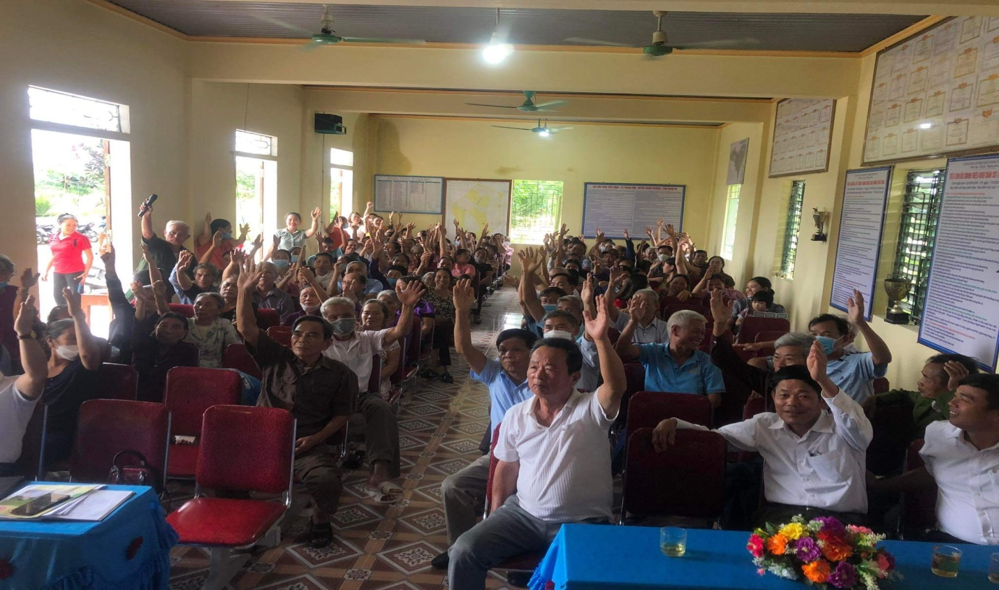
Cử tri thôn Thủy Hồng biểu quyết bầu trưởng thôn
Sau một thời gian chuẩn bị và tổ chức nghiêm túc, đúng quy trình, quy định, đảm bảo công khai, dân chủ; cuộc bầu trưởng thôn Thủy Hồng nhiệm kỳ 2022-2025 đã thành công tốt đẹp với tỷ lệ cử tri đi bầu cao. Tại cuộc bầu cử 100% cử tri đại diện hộ gia đình có mặt đã nhất trí bầu ông Trần Văn Lan tái cử chức danh trưởng thôn nhiệm kỳ 2022-2025 thông qua hình thức biểu quyết.
Điểm bầu cử trưởng thôn nhiệm kỳ 2022 – 2025 tại thôn Sơn Hạ.
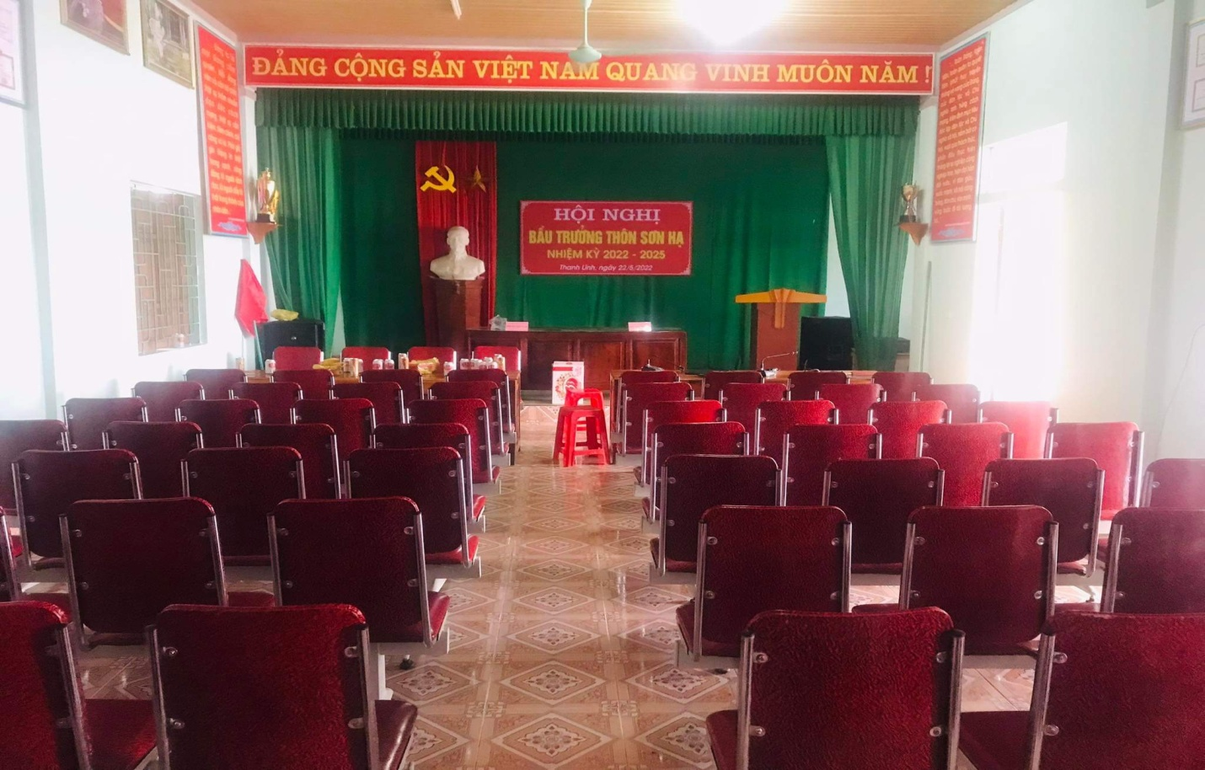
Quang cảnh công tác chuẩn bị bầu cử tại thôn Sơn Hạ.
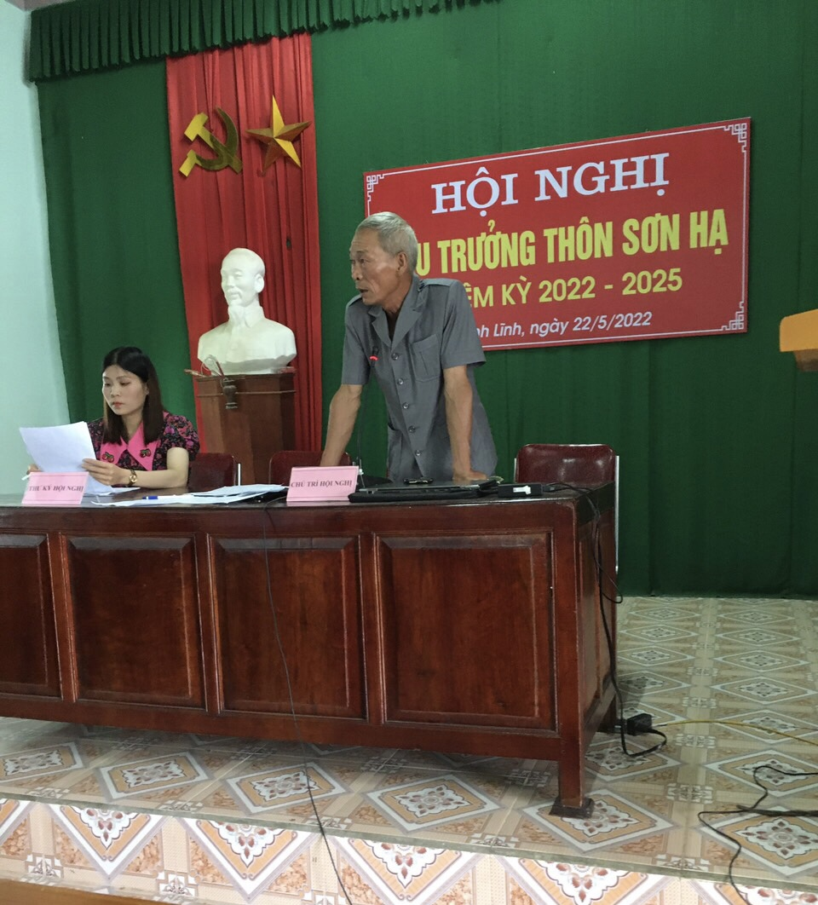
Đ/c: Nguyễn Văn Hoàn - Trưởng Ban công tác mặt trận thôn Sơn Hạ điều hành Hội nghị bầu trưởng thôn
Nhờ chủ động chuẩn bị chu đáo các điều kiện cần thiết cho ngày bầu cử và thông báo thường xuyên trên loa về ngày, giờ, địa điểm bầu cử để cử tri biết. Nên trong ngày bầu cử 22/5, 100% cử tri có mặt đã biểu quyết bầu ông Nguyễn Văn Long, tái cử chức danh trưởng thôn nhiệm kỳ 2022-2025 thông qua hình thức biểu quyết.
Với sự chuẩn bị chặt chẽ, chu đáo, dân chủ các khâu, các bước, nên trong ngày bầu cử, cử tri phấn khởi đi bầu đạt tỷ lệ cao. Những người trúng cử trưởng thôn kỳ này đều là Đảng viên, những người có uy tín, có tâm huyết trong cộng đồng dân cư, có đủ sức khỏe và khả năng, được nhân dân tín nhiệm, phát huy được vai trò người đại diện của nhân dân có năng lực hoàn thành nhiệm vụ được Đảng, nhà nước và nhân dân giao phó. Cuộc bầu cử trưởng thôn trên địa bàn xã Thanh Lĩnh, huyện Thanh Chương ngày 22/5 đã diễn ra thành công tốt đẹp. Qua đó làm tăng cường, củng cố hơn nữa chất lượng hoạt động của ban điều hành thôn trên địa bàn xã, góp phần nâng cao hiệu lực, hiệu quả quản lý nhà nước ở cơ sở, phát huy quyền làm chủ của nhân dân và sự lãnh đạo, chỉ đạo, điều hành của cấp ủy đảng, chính quyền địa phương./.
Tg: Nguyễn Văn Hiền – Phó chủ tịch UBND xã

